Конспект открытого урока по лыжным гонкам
для учащихся 6 классов.

Цель: Развитие выносливости, быстроты.
Тема урока: Разучивание одновременного одношажного хода.
Составитель: учитель физической культуры МБУ СОШ № 71, г.о. Тольятти

Задачи:
Образовательные
- Обучение одновременного одношажного хода.
- Развитие двигательных качеств.
Воспитательные:
- Воспитание координационных способностей.
- Популяризация лыжного спорта.
- Воспитание волевых качеств.
Оздоровительные:
- Развитие силы мышц рук и ног.
- Формирование правильной осанки.
- Закаливание организма.
Место проведения: школьный стадион

№ п/п | Содержание урока | Дозировка | Организационно – методические указания
I | Подготовительная часть | 10 – 15 мин.
1.1  1.2 | Построение. Приветствие. Сообщение задач урока.  Разминка:  Ходьба на лыжах. | 3 – 5 мин.  10 мин. | Проверить готовность к уроку, исправность лыжного инвентаря.  Учащиеся по учебному кругу выполняют ходьбу на лыжах в медленном темпе. Дыхание равномерное 300 -400 м
II | Основная часть | 25 – 30 мин.
2.1.  2.2  2.3.  2.4.  2.5.  2.6.  2.7.  2.8. | Ход урока:  Рассказ о выполнении элемента:  - цикл одношажного хода состоит из одного толчка ногой с последующим одновременным толчком двумя ногами и скольжение на двух лыжах.  Объяснение техники выполнения хода.  Показ учителя.  Показ иллюстрации  Обучение  - имитация хода на месте:  - выполнение одновременного одношажного хода по учебному кругу  - выполнение одновременного одношажного хода по прямой  - эстафета с этапом до 50 м. | 1 мин.  1 мин.  1мин  2 мин.  1 мин.  7 мин.  10 мин.  7 мин. | Учащиеся стоят в шахматном порядке, восстанавливая дыхание, слушают объяснение учителя.  Учащиеся выполняют вместе с учителем:  И.п. – средняя стойка  1.- вынести палки вперед полусогнутыми в локтях руками  2.- поставить палки на снег и сделать шаг-выпад правой ногой и перенести вес тела на нее  3.- толчок руками и ногой одновременно  4.- приставить левую ногу, а руки выпрямить.  На счет «раз» - поставить палки на снег и  выполнить толчок левой ногой , на счет «два» - подтянуть левую ногу и выполнить толчок палками (рис.1).  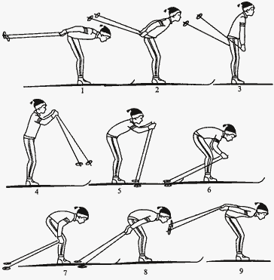  (рис.1) *  Учащиеся выполняют ходьбу на лыжах по прямой.  Проверить индивидуально у каждого технику выполнения хода.  Поделить класс на три-четыре команды, определить расстояние и поставить фишки.  Эстафету передавать точно на линии.
III | Заключительная часть | 10 – 15 мин.
3.1.  3.2.  3.3. | Прохождение дистанции до 1,5 – 2км.  Упражнения на восстановление дыхания.  Построение. Подведение итогов урока. | 10 мин.  2-3 мин.  1-2 мин. | Учащиеся в колонну по одному вокруг школы выполняют ходьбу на лыжах в медленном темпе.  Палки положить на снег. Руки вверх - вдох, руки вниз - выдох.  Организованный уход.

___________________________________________________________________________________
*1. После окончания толчка руками лыжник скользит, согнувшись на двух лыжах, голова чуть приподнята.
2-3. Продолжается скольжение, лыжник медленно выпрямляется и легким маятникообразным движением выносит палки вперед.
4. Лыжник почти полностью выпрямляется, начинается подготовка к отталкиванию - масса тела перемещается на носки, ноги слегка сгибаются, палки выведены вперед перед постановкой на снег.
5. Палки ставятся на снег чуть впереди креплений, начинается толчок руками.
6. Основное усилие на палки развивается за счет сгибания туловища. Угол сгибания рук в локтевых суставах несколько уменьшается.
7-8. Толчок заканчивается полным разгибанием рук. Кисти рук находятся на уровне не выше колен, угол наклона палок наибольший.
9. После окончания толчка лыжник по инерции скользит, согнувшись, на двух лыжах.

